

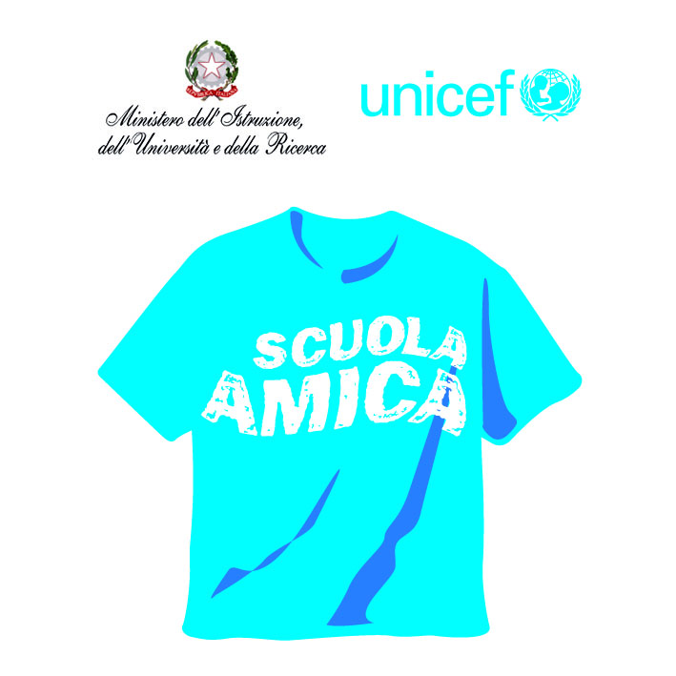


ISTITUTO COMPRENSIVO COMPLETO STATALE
Via Manfredi, 29 – c.a.p. 26847 MALEO (LODI)
tel. 0377/58086– fax 0377/58728 – E.mail: LOIC806002@istruzione.it;LOIC806002@pec.istruzione.it
CODICE MECCANOGRAFICO LOIC806002
CODICE FISCALE. 82503060152
SITO:ICCSMALEO.EDU.IT

Alla Dirigente Scolastica
Scuola dell’Infanzia ⧠
Scuola Primaria ⧠
Scuola secondaria di I grado ⧠
Istituto Comprensivo “Aldo Moro”
Via Manfredi, 29
26847 MALEO

I sottoscritti operatori scolastici/operatrici scolastiche (collaboratori scolastici, docenti o assistenti alla persona e alla comunicazione) dichiarano la propria disponibilità a somministrare il farmaco …………………………………….. all’alunno/a ……………………………………. così come richiesto dal genitore, sig. ……………………….. …………, in data …………………………….. e certificato del dott. ……………………………. in data …………………………………………….
Con la presente declinano ogni responsabilità derivante da effetti collaterali dovuti alla somministrazione del farmaco stesso.

Gli operatori/le operatrici scolastici/che
Qualifica _____________________________ Firma ___________________________________
Qualifica _____________________________ Firma ___________________________________
Qualifica _____________________________ Firma ___________________________________
Qualifica _____________________________ Firma ___________________________________
Qualifica _____________________________ Firma ___________________________________
Qualifica _____________________________ Firma ___________________________________

Firma del genitore dell’alunno per presa visione
______________________________________________________________

Maleo, _____________________________________________

